

**Proyecto Final. Análisis de Riesgo**

**Ingeniería de Software 1**

**Ingeniería en Desarrollo de Software**

**Tutor: Eduardo Israel Castillo García**

**Alumno: Gibrán Alfredo Zazueta Fabela**

**Fecha: 22/09/2023**

**Índice**

● Introducción

● Descripción

● Justificación

● Desarrollo

* Análisis de Riesgo

● Conclusión

**Introducción**

En el presente trabajo, se llevará a cabo un análisis de riesgos con el objetivo de identificar y evaluar los posibles eventos adversos que podrían afectar el éxito de un proyecto o proceso. El análisis de riesgos es una herramienta fundamental para la toma de decisiones informadas y la implementación de estrategias efectivas de mitigación.

En primer lugar, se realizará una evaluación de los posibles riesgos durante el desarrollo del proyecto. Posteriormente, la probabilidad de que ocurran los mismos. La probabilidad se basará en un análisis detallado de factores internos y externos. Esta evaluación permitirá clasificar los riesgos en categorías, lo que nos dará una visión más clara de los eventos más críticos a tener en cuenta. Una vez identificados los riesgos y evaluada su probabilidad, se procederá a desarrollar estrategias de reducción de riesgos. Estas estrategias se enfocarán en minimizar la probabilidad de que ocurran los eventos adversos, así como en mitigar su impacto en caso de que se materialicen. Para lograrlo, se propondrán acciones específicas, como la implementación de controles de seguridad, la diversificación de recursos, entre otras.

Además, se establecerá un plan de supervisión y gestión para monitorear la efectividad de las estrategias de reducción de riesgos implementadas. Esto permitirá detectar posibles desviaciones, evaluar la eficacia de las medidas tomadas y realizar ajustes en tiempo real según sea necesario.

**Descripción**

Este trabajo de análisis de riesgos tiene como objetivo principal identificar, evaluar y gestionar los posibles eventos adversos que podrían afectar un proyecto, proceso o sistema. A través de la identificación de riesgos, la evaluación de su probabilidad de ocurrencia y el desarrollo de estrategias de mitigación, se busca minimizar los impactos negativos y maximizar las oportunidades de éxito. El análisis de riesgos es un proceso continuo que requiere atención y actualización constante a medida que evolucionan las condiciones y se adquiere más información.

**Justificación**

El análisis de riesgos es esencial para identificar, evaluar y mitigar los posibles eventos adversos que podrían afectar un proceso. Nos permite tomar decisiones informadas, mejorar la planificación, reducir la probabilidad de ocurrencia de los riesgos y minimizar su impacto. En última instancia, el análisis de riesgos contribuye a la viabilidad y el éxito a largo plazo de cualquier iniciativa.

**Desarrollo**

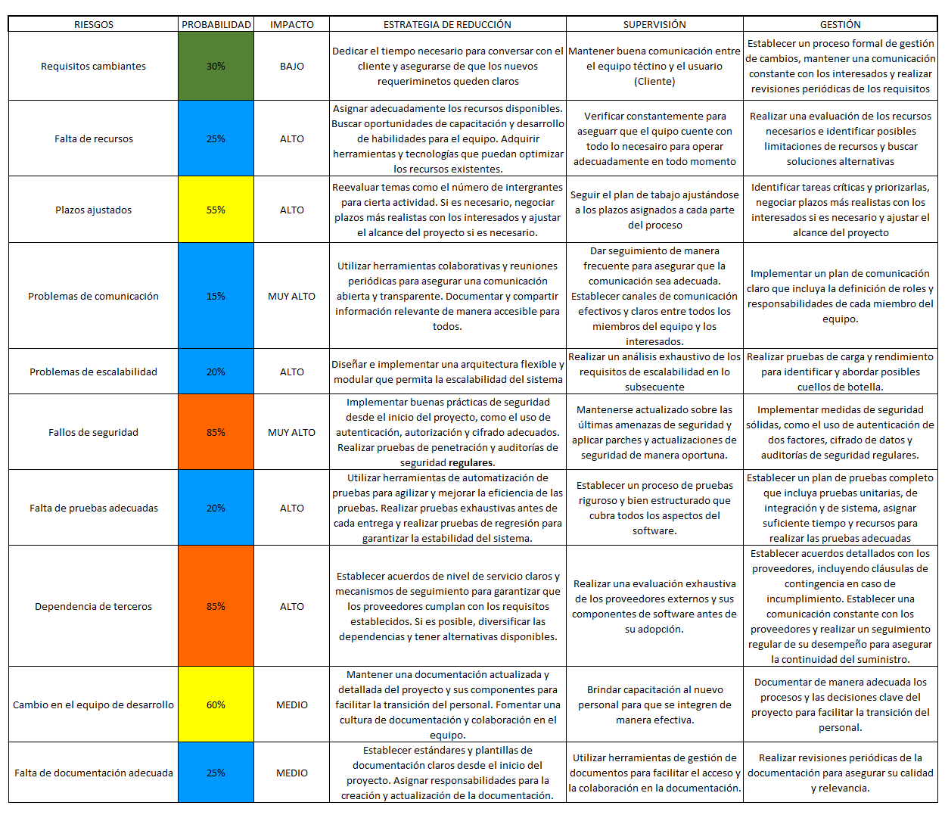**Análisis de Riesgo:**

**Conclusión**

En última instancia, el análisis de riesgos es esencial para garantizar la viabilidad y el éxito a largo plazo de cualquier proyecto. Al comprender y gestionar los posibles eventos adversos, podemos minimizar los riesgos y maximizar las oportunidades, aumentando así las posibilidades de alcanzar los objetivos establecidos.

En conclusión, el análisis de riesgos es una herramienta poderosa que nos permite identificar, evaluar y gestionar los posibles eventos que pudieran poner en riesgo el correcto desarrollo del proyecto en cuestión. Al utilizar esta herramienta de manera efectiva, podemos tomar decisiones informadas, mitigar los riesgos y garantizar la viabilidad y el éxito a largo plazo de cualquier iniciativa. El análisis de riesgos es un proceso continuo y adaptativo que requiere atención constante y actualización para mantenernos preparados y listos para enfrentar los desafíos futuros.